**TEOP – Projekt (Bastia – Zurych)**

08/04/2025

Autorzy: Adam Szajgin, Krzysztof Rowicki

Droga prowadzania światłowodu:

ZURICH, SW

GENOA, IT

BASTIA, FR

cz. lądowa

cz. morska

Część morska: <https://www.submarinecablemap.com/submarine-cable/blue>

Część lądowa: <https://www.google.com/maps/dir/47.3687205,8.5288629/44.4139649,8.9130765/@45.8416129,7.2464465,7.97z/data=!4m59!4m58!1m55!3m4!1m2!1d8.5308913!2d47.0589019!3s0x4785541b6b3161d9:0xbb0a2f0c9bd62ca1!3m4!1m2!1d8.5943779!2d47.0311787!3s0x47855199ab872b43:0x5ad83dd08cdfe921!3m4!1m2!1d8.6259759!2d47.0155479!3s0x478551d78e6e4d45:0xa2abe2c1cae67c33!3m4!1m2!1d8.6245565!2d47.0116179!3s0x478551d5d094eb91:0xd005ced374542dbe!3m4!1m2!1d8.6206272!2d47.0056901!3s0x4785502b10267e57:0x22cb0a443220159a!3m4!1m2!1d8.6245547!2d47.0116153!3s0x478551d5d094eb91:0xd005ced374542dbe!3m4!1m2!1d8.6205879!2d47.0060563!3s0x4785502b10267e57:0x22cb0a443220159a!3m4!1m2!1d8.6234179!2d47.0103194!3s0x478551d4e5afe1c1:0x4eb1e2f42a05f39e!3m4!1m2!1d8.6187092!2d46.9962608!3s0x478550263ffff149:0x2528ecb224f7a337!3m4!1m2!1d8.6299603!2d46.9100329!3s0x478544edb58b58bb:0x85d050c50b11a569!3m4!1m2!1d8.9925432!2d46.3016443!3s0x47844d4f4d4d751f:0x6910816051ed0f89!1m0!3e0?entry=ttu&g_ep=EgoyMDI1MDQwNi4wIKXMDSoASAFQAw%3D%3D>

Tłumaczenie trasy:

BASTIA, FR -> Kabel podwodny “Blue” - > GENOA, IT -> Wzdłuż drogi A7 -> MILAN,IT -> A50-E62-A9 -> Como,IT -> 2 -> Arbedo Castione, IT -> 2 -> Fluelen, SW (skrecamy w prawo) -> 4 (czasem niby E41) -> obok Aesch,SW -> 3 -> 3W -> ZURYCH, SW

Długość:

- Część wodna: 250km

- Część lądowa: 437km

Zrzuty ekranu prowadzonej trasy:

**Bastia, FR**

Część wodną realizujemy na wzór poprowadzonego światłowodu podwodnego „Blue”. Odtworzyliśmy mniej-więcej jego trasę i określiliśmy jej długość, oto ona:

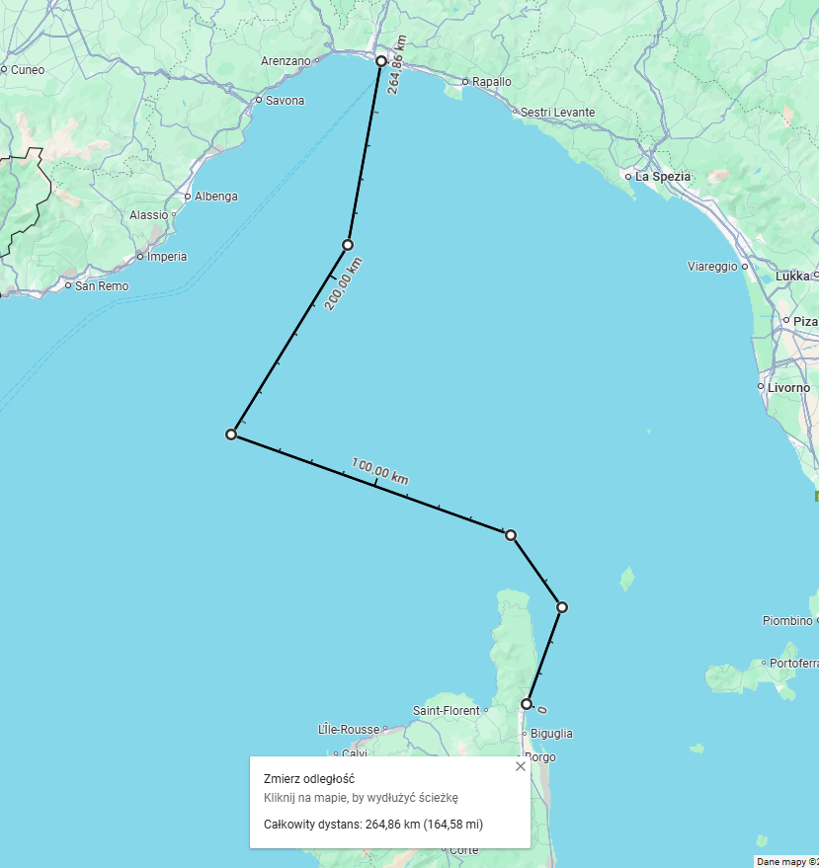

Wzmacniacze na trasie:

Póki co, nie jesteśmy w stanie określić punktów wzmocnienia sygnału na lądzie. Natomiast jesteśmy w stanie określić **punkt wzmocnienia w porcie w Genoa**, IT czyli po zakończeniu światłowodu morskiego.